# МИНИСТЕРСТВО НАУКИ И ВЫСШЕГО ОБРАЗОВАНИЯ РОССИЙСКОЙ ФЕДЕРАЦИИ

# ФЕДЕРАЛЬНОЕ ГОСУДАРСТВЕННОЕ БЮДЖЕТНОЕ

**ОБРАЗОВАТЕЛЬНОЕ УЧРЕЖДЕНИЕ ВЫСШЕГО ОБРАЗОВАНИЯ**

# «ДОНСКОЙ ГОСУДАРСТВЕННЫЙ ТЕХНИЧЕСКИЙ УНИВЕРСИТЕТ» (ДГТУ)

Факультет «Информатика и вычислительная техника»

Кафедра «Кибербезопасность информационных систем»

# Лабораторная работа № 2

на тему «Оценка характеристик программ на основе лексического анализа с использованием метрики Джилба»

|  |
| --- |
| Выполнил: студент группы ВКБ43 |
| Ковалев Данил Петрович |
| (Фамилия, имя, отчество) |
| Проверил: |
| Куликов Ольга Витальевна |
| (Фамилия, имя, отчество) |

**Цель работы:** изучить методику оценки характеристик программ с использованием метрики Джилба.

**Задание:**

При оценке характеристик программ на основе лексического анализа с использованием метрики Джилба необходимо выполнить следующее:

* 1. разработать программу, реализующую заданный, в соответствии с вариантом, алгоритм);
  2. оценить характеристики разработанной программы на основе лексического анализа текста и применения метрик Джилба.

**Вариант 6**. Вычислить переменную S, которая задана следующим образом:

$$S=\sum_{k=1}^{N}{{(-1)}^{k}∙\left(2k+1\right)!}$$

Натуральное число ***N*** вводится с клавиатуры. Результат вывести на экран.

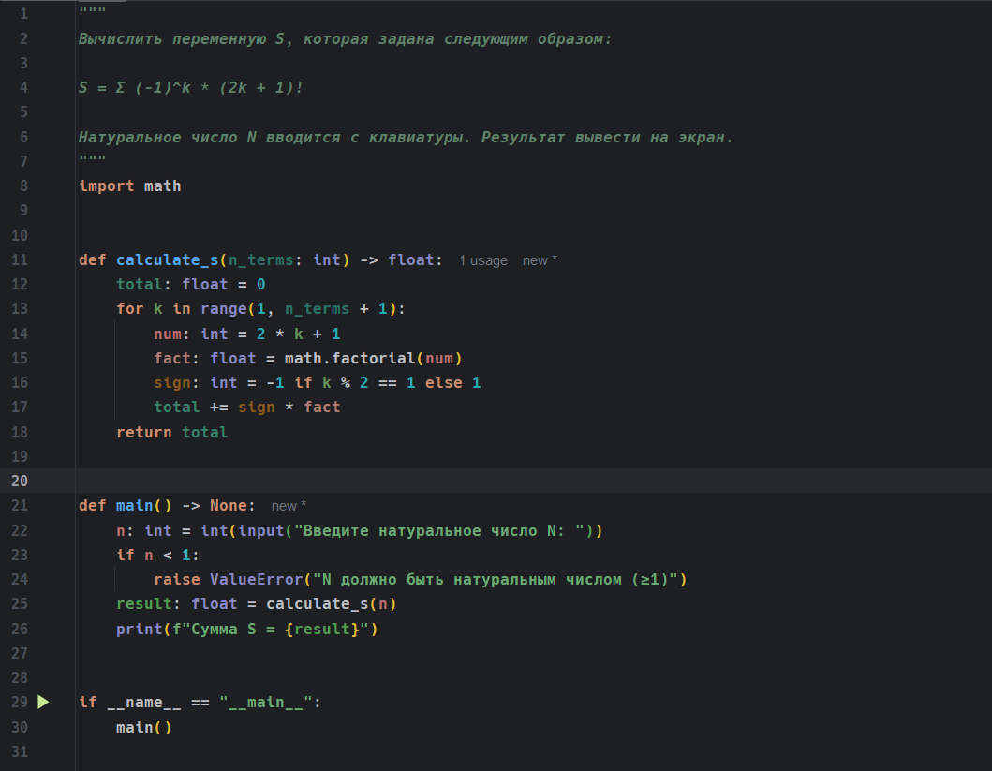

Рисунок 1 – программная реализация задания

**Словарь программы:**

|  |  |  |
| --- | --- | --- |
| Операция | Номера строк | Количество |
| 1. import | 8 | 1 |
| 1. def | 11, 21 | 2 |
| 1. int | 11, 14, 16, 22 | 5 |
| 1. float | 11, 15, 25 | 3 |
| 1. None | 21 | 1 |
| 1. = | 12, 14, 15, 16, 22, 25 | 6 |
| 1. range | 13 | 1 |
| 1. math.factorial | 15 | 1 |
| 1. for () | 13 | 1 |
| 1. * | 14 | 1 |
| 1. + | 13, 14 | 2 |
| 1. % | 16 | 1 |
| 1. += | 17 | 1 |
| 1. : | 11, 13, 21, 23, 29 | 5 |
| 1. return | 18 | 1 |
| 1. () | 11, 13, 15, 21, 22, 24, 25, 30 | 8 |
| 1. input | 22 | 1 |
| 1. < | 23 | 1 |
| 1. raise | 24 | 1 |
| 1. print | 26 | 1 |
| 1. if | 23 | 1 |
| 1. - | 16 | 1 |
| Итого: | | 46 |

$L_{IF}=1$

$L_{loop}=1$

$L_{mod}=2$

L = 46

$CL=3$

$cl=\frac{L}{CL}=\frac{3}{46}≈0,065$

$N_{SV}=2$

$f=\frac{N_{SV}^{4}}{L_{mod}}=\frac{16}{2}=8$

**Вывод:** из полученных результатов анализа текста программы следует, что исходный код имеет невысокую сложность, так как на 46 операторов текста приходится всего лишь 1 оператор условия. Общее число программных модулей решения равно 2, но зависимостей 2, что подтверждает низкий уровень сложности программы.